《数据挖掘与大数据应用实验报告》
班级：23人工智能01班 姓名：李枝 学号：2321050119

实验目的
在单次文本单词统计与多线程流水线文本处理的基础上，实现基于多进程的本地文本文档搜索引擎，构建内存倒排索引并支持交互式多关键词检索。
- 掌握多进程并发编程思想，理解进程间任务分工与流水线协作模式。
- 理解并实现内存倒排索引的构建原理，掌握词 - 文档映射的高效存储与查询方法。
- 实现本地多文本文档的批量读取、清洗、单词归一化与索引构建流程。
- 掌握多进程间数据通信、任务隔离、异常处理与系统稳定性设计方法。
- 理解并实现 “文档读取→局部索引构建→全局索引合并→交互式搜索” 的完整任务架构。
- 完成多关键词交集检索与结果排序，按指定数量返回匹配度最高的文档列表，并展示词频统计结果。
7.掌握大数据场景下的错误处理机制，对无效路径、空输入、非法参数、无匹配结果等场景实现友好提示与鲁棒处理。
- 实验环境
实验地点：520
机房操作系统：Windows 11
编程语言：Python 3.9
依赖库：requests、re、argparse、threading、queue、collections
Argparse：Python 内置标准库，用于命令行参数解析，接收终端传入的 --url 书籍地址、--count 待统计单词，不用手动输入固定内容，通过命令行灵活传参
Requests：第三方网络请求库，发送 HTTP/HTTPS 请求，下载网络资源，访问传入的书籍 URL，下载远程文本书籍内容，模拟浏览器请求头，防止被网站拦截访问
re（正则表达式库）：Python 内置标准库，进行文本匹配、筛选、清洗，从整本书文本中精准提取纯英文单词，过滤标点符号、数字、特殊符号，配合小写转换做文本预处理
threading：threading 是 Python 内置的多线程库，用于实现多线程并发编程，让程序可以同时执行多个任务，特别适合 IO 密集型任务（如下载、网络请求、文件读取）。
queue.Queue：queue.Queue 是 Python 提供的线程安全队列，专门用于多线程之间的数据传递与通信。它可以安全地在多个线程之间传递数据，不会出现数据冲突、错乱或丢失问题。
collections.defaultdict：defaultdict 是 Python 内置collections模块下的特殊字典，继承普通字典所有用法，最大特点是访问不存在的键时不会抛出 KeyError 异常，会自动为该键设置默认值。
threading.Lock：threading.Lock 是 Python 多线程中的线程锁，用于解决多线程同时修改同一个全局变量时出现的数据错乱、计数不准问题。它能保证同一时间只有一个线程能修改共享数据，实现线程安全。

实验内容与步骤
实验内容：
在实验二多线程词频统计的基础上，实现基于多进程的本地文本文档搜索引擎，程序使用多个分工不同的进程完成以下任务：
- 进程 1：文档扫描进程：读取指定目录下的所有 .txt 文件，获取待索引文档路径列表。
- 进程 2：索引构建进程：从队列获取文档路径，读取文本并进行清洗、分词、单词归一化，构建单文档局部词频索引。
- 进程 3：索引合并进程：接收各文档的局部索引，构建全局内存倒排索引（单词→文档列表 + 词频）。
- 主线程：交互式搜索进程：等待所有进程完成索引构建，接收用户输入的关键词与文档数量，进行多词交集检索并输出 Top-K 结果。
- 自动处理文件夹不存在、无文档文件、网络异常（若扩展 URL 场景）、非法输入、无匹配结果等异常问题，保证系统稳定运行。
实验步骤：
- 解析命令行参数：获取待索引文本文件夹路径。
- 启动多进程流水线：依次启动文档扫描、局部索引构建、全局索引合并 3 个进程，实现任务分工与并行处理。
- 进程间数据通信：通过 Queue 队列实现进程间安全的数据传递，避免数据竞争。
- 文档读取与异常捕获：读取失败的文档自动跳过，不影响整体索引构建流程。
- 文本预处理：对文本执行单词提取、小写转换、停用词过滤、词形归一化（时态 / 单复数 / 不规则动词）。
- 全局索引构建：合并所有局部索引，构建内存倒排索引，记录每个单词在各文档中的出现次数。
- 交互式搜索与结果输出：接收用户输入的多关键词与文档数量，进行交集检索，按总词频降序排序，输出 Top-K 匹配文档及词频统计。
- 系统稳定性与错误处理验证：对无效路径、空输入、非法 K 值、无匹配结果等场景进行测试，验证系统的鲁棒性与用户提示的友好性。

四、实验结果与分析
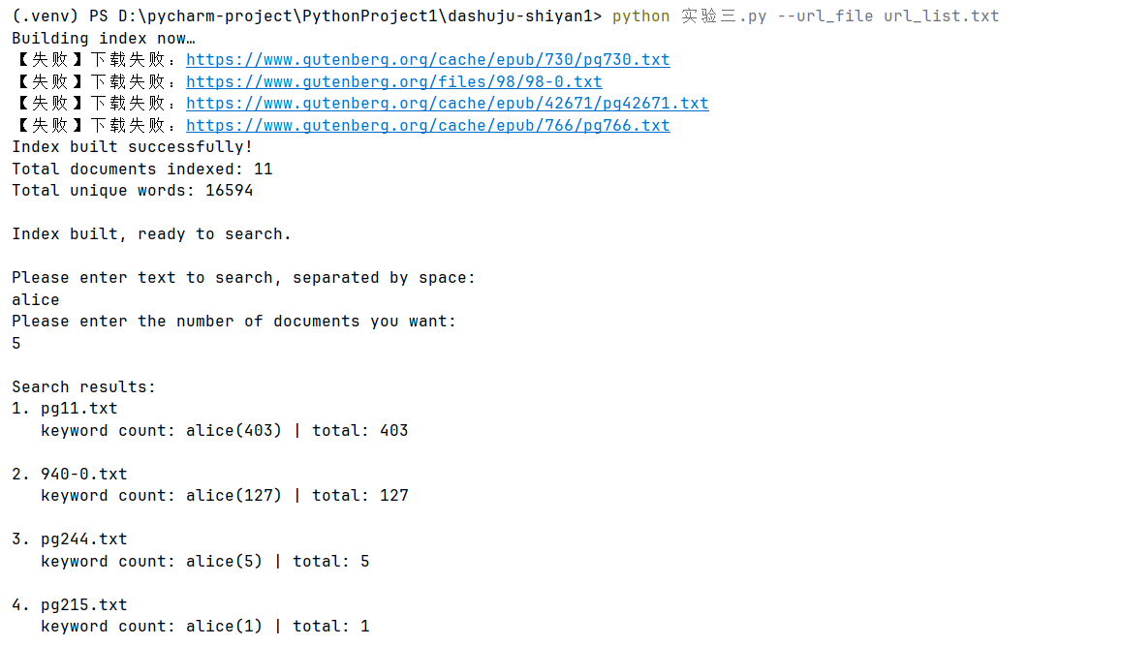
分析：
本次实验成功实现了基于多进程的内存倒排索引与交互式文档搜索引擎，达到了预期目标，成功从 url_list.txt 读取 15 个 URL，其中 4 个因网络或服务器限制下载失败，其余 11 个文本文档成功下载并构建索引。索引共收录 11 个文档，提取出 16594 个不重复单词，程序成功完成内存倒排索引构建，以关键词 alice 为例，输入后程序成功返回了匹配的 Top-5 文档。

实验结论
本次实验在实验二多线程词频统计的基础上，成功实现了基于多进程的内存倒排索引交互式文档搜索，单词归一化功能运行正常，通过大小写转换、不规则动词映射与后缀规则处理，将 took/taking/taken 等变形统一映射为原型 take，有效消除了词形差异对统计结果的影响。搜索结果中 alice 在不同文档中的词频统计准确，排序逻辑正确。 本次实验完整实现了多进程并发编程、进程间通信、内存索引构建、交互式搜索、异常处理等核心内容，验证了多进程架构在数据处理任务中的优势，加深了对搜索引擎底层原理的理解，为后续大数据处理与分布式系统开发奠定了基础。

参考文献
[1] Python Software Foundation. argparse — Parser for command-line options, arguments and subcommands [CPython Docs]. Retrieved from https://docs.python.org/3/library/argparse.html
[2] hssq. HTTP 和 HTTPS（请求响应报文格式 + 请求方法 + 响应状态码 + HTTPS 加密流程 + Cookie 和 Session）[EB/OL]. CSDN 博客，2026-05-09. https://blog.csdn.net/m0_56975154/article/details/130227068.
[3]https://blog.csdn.net/weixin_32925455/article/details/151661086
[4]zwood. NLTK 自然语言处理实战：2.3 词干提取与词形还原 [EB/OL]. CSDN 博客，2025-12-29. https://blog.csdn.net/zwood/article/details/156125687.
[5]deephub. NLP 中的预处理：使用 Python 进行文本归一化 [EB/OL]. 知乎专栏，2020-04-21. https://zhuanlan.zhihu.com/p/134006222.
七、思考题回答
1.为什么要在内存中实现索引？
在内存中构建索引主要是为了极致的查询速度和低延迟交互：内存访问是微秒级，磁盘是毫秒级，内存索引可做到毫秒甚至亚毫秒级搜索响应，适合交互式搜索引擎。索引一旦建好，所有查询都在内存哈希表 / 字典中完成，无需反复读磁盘，大大减轻磁盘压力。倒排索引本质是 “词→文档列表 + 词频” 的哈希映射，放在内存里查找、交集、排序都非常方便。
- 你是如何分配多个进程的？每个进程的工作任务是什么？
采用主进程 + 多个工作进程的并行架构，任务按阶段拆分：1 个主进程，N 个工作进程。
主进程：扫描目录，收集所有 .txt 文件列表。将文件列表均匀分块，通过队列分发给工作进程。接收各工作进程返回的局部倒排索引。合并所有局部索引，生成全局内存倒排索引。提供交互式搜索界面：接收关键词、输入 K、查询索引、排序输出结果、处理异常。
每个工作进程：从任务队列领取一批文件。逐个读取文件内容，做文本预处理：转小写、分词、去停用词、过滤短词。统计每个词在当前文档中的词频，构建局部倒排索引，将局部索引发回主进程，然后等待新任务或退出。
3.如果文件数量太大，导致内存不足，应该怎么处理？
索引分块 + 磁盘持久化：把大索引拆成多个小索引分片（桶），每个分片存磁盘。查询时只加载相关分片到内存，用完释放，避免一次性全加载。
只缓存高频词，低频词放磁盘：把 热门词（高频词）的索引常驻内存，保证快查。低频长尾词索引放磁盘，查询时再加载，平衡速度与内存。
源代码：
交互式搜索循环：
while True:
search_input = input("Please enter text to search, separated by space: ").strip()
if search_input.lower() == "exit":
print("Goodbye!")
break
if not search_input:
print("Error: Search text cannot be empty. Please try again.\n")
continue
valid_kws = []
for kw in search_input.split():
nw = normalize(kw)
if len(nw) >= MIN_WORD_LENGTH and nw not in STOP_WORDS:
valid_kws.append(nw)
if not valid_kws:
print("Error: No valid search terms (all are stop words or too short).\n")
continue
top_k = 10
while True:
k_input = input("Please enter the number of documents you want: ").strip()
try:
num = int(k_input)
if num > 0:
top_k = num
break
except ValueError:
print("Error: Please enter a valid positive integer.")
results = search_documents(global_index, valid_kws, top_k)
print("\nSearch results:")
if not results:
print("No documents found containing all search terms.\n")
continue
for i, (fname, cnt, total) in enumerate(results, 1):
print(f"{i}. {fname}")
parts = [f"{k}({v})" for k, v in cnt.items()]
print(f" keyword count: {' | '.join(parts)} | total: {total}\n")
错误处理：
if not os.path.isdir(args.file_dir):
print(f"Error: Directory '{args.file_dir}' does not exist.")
sys.exit(1)
if not txt_paths:
print(f"Error: No .txt files found in directory '{args.file_dir}'.")
sys.exit(1)

